| | Bitácora de Campo | | --- | | Alumno: Ciro Lobotrico  Curso: 4ta 3ra  Profesor: Gonzalo Consorti | | Proyecto Luces- Audiorítmicas | | | | |
| --- | --- | --- | --- | --- | --- | --- |
| **Bitácora 01** | | | |
|  | | | |
| **Nombre de la institución:** *Escuela Técnica Nº 32 D.E Nº 14 “Gral. José de San Martin”* | | | |
| **Nombre del Estudiante:** | Ciro Lobotrico | **Bitácora Nro.** | 01 |
| **Fecha:** | 29/09/21 |
| **Nomenclatura del Proyecto:** | Luces Audio-Ritmicas | **Año y División:** 4ta 3ra | |
| **Informe General** | | | |
| **Fase: 1** |  | | |
| **Tema:** | * Búsqueda y aprendizaje sobre el proyecto. | | |
| **Lugar donde se realiza la actividad:** | * Las actividades pertinentes se realizaron en el colegio a la hora de proyecto informático. | | |
| **Desarrollo de las actividades** | | | |
| * Se realizó una búsqueda sobre el funcionamiento de los sensores con las cuales las luces deben parpadear y/o reaccionar al mismo.   Esto nos llevó una hora, más contando el recreo.  También investigamos sobre el funcionamiento de los sensores y de qué manera reaccionan. | | | | |

| Bitácora 02 |
| --- |

| **Nombre de la institución:** *Escuela Técnica Nº 32 D.E Nº 14 “Gral. José de San Martin”* | | | |
| --- | --- | --- | --- |
| **Nombre del Estudiante:** | Ciro Lobotrico | **Bitácora Nro.** | 02 |
| **Fecha:** | 13/10/21 |
| **Nomenclatura del Proyecto:** | Luces Audio-Ritmicas | **Año y División:** 4ta 3ra | |
| **Informe General** | | | |
| **Fase: 1** |  | | |
| **Tema:** | * Terminamos de investigar, creamos el Gantt y el foda. * Creamos un diagrama del proyecto. | | |
| **Lugar donde se realiza la actividad:** | * Las actividades pertinentes se realizaron en el colegio a la hora de proyecto informático. | | |
| **Desarrollo de las actividades** | | | |
| * Terminamos de hacer las investigaciones pertinentes. * Creamos el Gantt, que nos permitirá gestionar el proceso de nuestro proyecto y el FODA que evaluará nuestras fortalezas y debilidades. * Este diagrama contiene, 6 leds que se deberán prender, las salidas del celular, la salidas de los sensores, los cables que hacen las conexiones de todo esto. | | | |

| Bitácora 03 |
| --- |

| **Nombre de la institución:** *Escuela Técnica Nº 32 D.E Nº 14 “Gral. José de San Martin”* | | | |
| --- | --- | --- | --- |
| **Nombre del Estudiante:** | Ciro Lobotrico | **Bitácora Nro.** | 03 |
| **Fecha:** | 20/10/21 |
| **Nomenclatura del Proyecto:** | Luces Audio-Ritmicas | **Año y División:** 4ta 3ra | |
| **Informe General** | | | |
| **Fase: 1** |  | | |
| **Tema:** | * Investigamos el sensor y sus salidas | | |
| **Lugar donde se realiza la actividad:** | * Las actividades pertinentes se realizaron en el colegio a la hora de proyecto informático. | | |
| **Desarrollo de las actividades** | | | |
| * Investigamos el funcionamiento de los sensores, también obtuvimos un código para calibrar a estos, porque estos necesitan ser calibrados para que agarren una señal o sonido de por sí, esto de calibrar se nos dificulto por el hecho que mucha de las veces no procesa el sonido o no recibe ninguna señal. | | | |

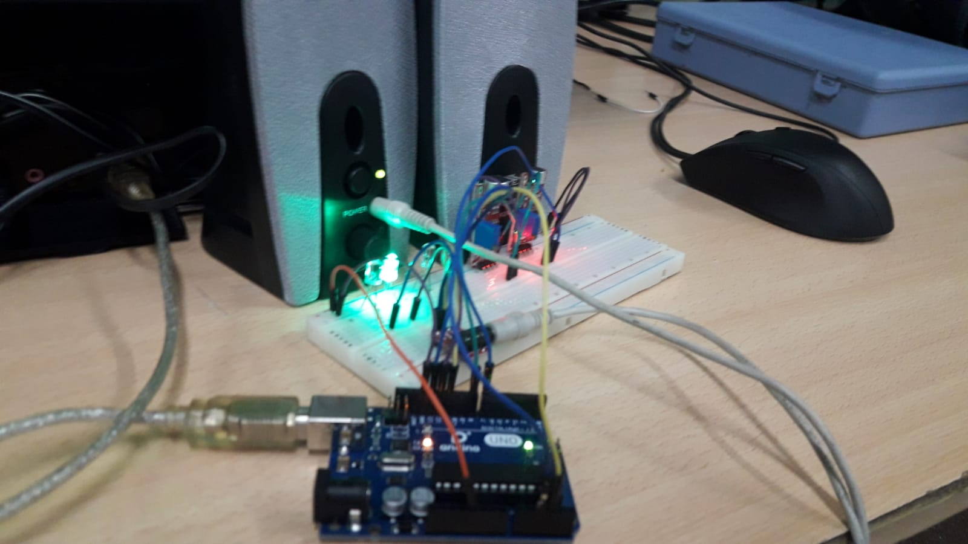

| Bitácora 04 |
| --- |

| **Nombre de la institución:** *Escuela Técnica Nº 32 D.E Nº 14 “Gral. José de San Martin”* | | | |
| --- | --- | --- | --- |
| **Nombre del Estudiante:** | Ciro Lobotrico | **Bitácora Nro.** | 04 |
| **Fecha:** | 27/10/21 |
| **Nomenclatura del Proyecto:** | Luces Audio-Ritmicas | **Año y División:** 4ta 3ra | |
| **Informe General** | | | |
| **Fase: 2** |  | | |
| **Tema:** | * Obtuvimos una salida mas fiel | | |
| **Lugar donde se realiza la actividad:** | * Las actividades pertinentes se realizaron en el colegio a la hora de proyecto informático. | | |
| **Desarrollo de las actividades** | | | |
| * Esta salida la hicimos vía un celular pasando por un cable con una entrada macho y dos bifurcaciones. Esta salida se divide en dos, una para cada lado del sonido, aunque esta salida casi siempre es igual en ciertos casos.   Y para leerla primero la leímos con un print por la consola serial, luego usamos un código para que esta prenda 6 leds. | | | |

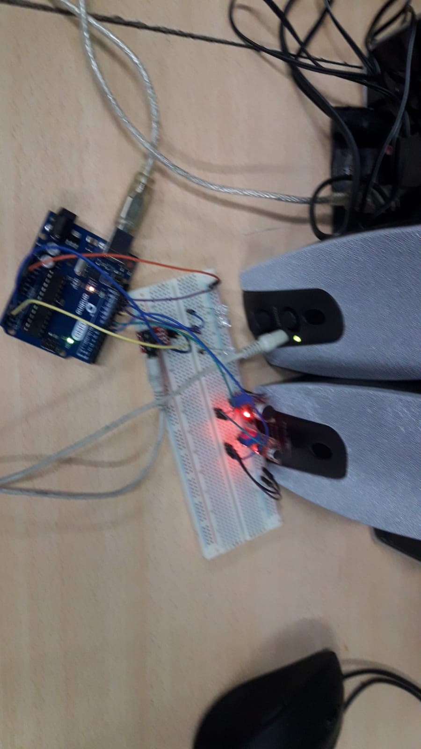

| Bitácora 05 |
| --- |

| **Nombre de la institución:** *Escuela Técnica Nº 32 D.E Nº 14 “Gral. José de San Martin”* | | | |
| --- | --- | --- | --- |
| **Nombre del Estudiante:** | Ciro Lobotrico | **Bitácora Nro.** | 04 |
| **Fecha:** | 03/11/21 |
| **Nomenclatura del Proyecto:** | Luces Audio-Ritmicas | **Año y División:** 4ta 3ra | |
| **Informe General** | | | |
| **Fase: 2** |  | | |
| **Tema:** | * Terminamos de hacer un código para las salidas | | |
| **Lugar donde se realiza la actividad:** | * Las actividades pertinentes se realizaron en el colegio a la hora de proyecto informático. | | |
| **Desarrollo de las actividades** | | | |
| * Creamos un código para todas las salidas, sensores y leds que se usan.   Primero creamos las variables, luego terminamos de mappear la salida que da el celular, y al final creamos una cadena de if que según los datos recibidos debe prender cada led. | | | |

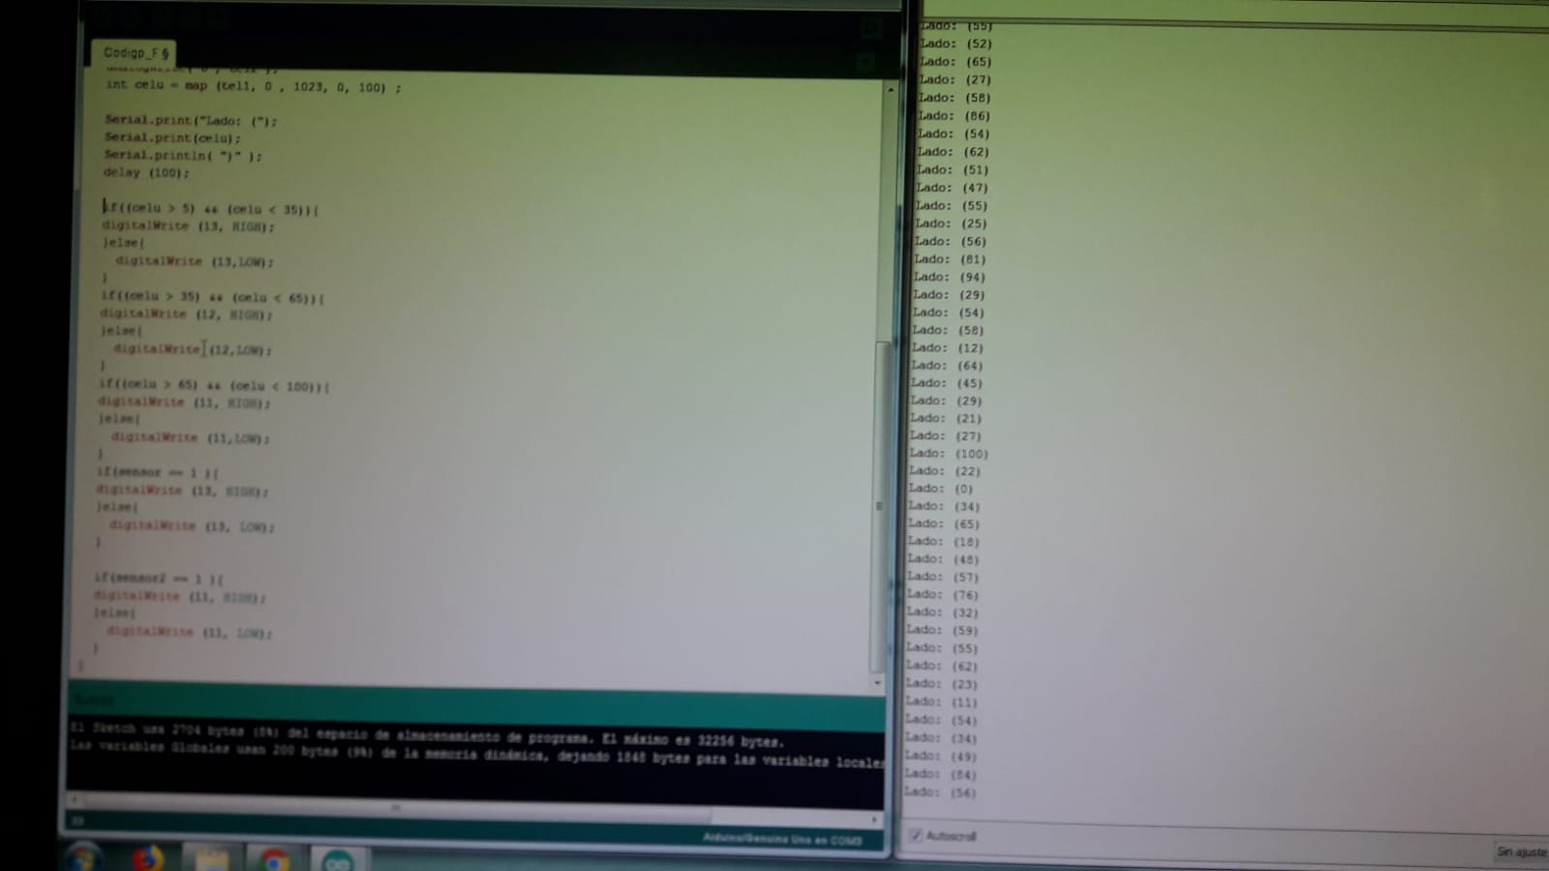

| Bitácora 06 |
| --- |

| **Nombre de la institución:** *Escuela Técnica Nº 32 D.E Nº 14 “Gral. José de San Martin”* | | | |
| --- | --- | --- | --- |
| **Nombre del Estudiante:** | Ciro Lobotrico | **Bitácora Nro.** | 04 |
| **Fecha:** | 10/11/21 |
| **Nomenclatura del Proyecto:** | Luces Audio-Ritmicas | **Año y División:** 4ta 3ra | |
| **Informe General** | | | |
| **Fase: 3** |  | | |
| **Tema:** | * Buscamos un archivo 3D para el proyecto. | | |
| **Lugar donde se realiza la actividad:** | * Las actividades pertinentes se realizaron en el colegio a la hora de proyecto informático. | | |
| **Desarrollo de las actividades** | | | |
| * Estuvimos haciendo un archivo para el proyecto pero después vino el profe Nahuel, y nos dijo que podíamos buscar un archivo ya creado.   Estuvimos por un rato buscando y antes que finalizara la clase encontramos un archivo que cumplía con nuestras expectativas | | | |

| Bitácora 07 |
| --- |

| **Nombre de la institución:** *Escuela Técnica Nº 32 D.E Nº 14 “Gral. José de San Martin”* | | | |
| --- | --- | --- | --- |
| **Nombre del Estudiante:** | Ciro Lobotrico | **Bitácora Nro.** | 04 |
| **Fecha:** | 18/11/21 |
| **Nomenclatura del Proyecto:** | Luces Audio-Ritmicas | **Año y División:** 4ta 3ra | |
| **Informe General** | | | |
| **Fase: 2** |  | | |
| **Tema:** | * Tuvimos problemas con el proyecto | | |
| **Lugar donde se realiza la actividad:** | * Las actividades pertinentes se realizaron en el colegio a la hora de proyecto informático. | | |
| **Desarrollo de las actividades** | | | |
| * 1ro no pudimos crear una salida del sonido con los parlantes, luego también se terminó rompiendo el cable que usábamos para la salida del celular y tuvimos problemas haciendo las conexiones. | | | |

| Bitácora 08 |
| --- |

| **Nombre de la institución:** *Escuela Técnica Nº 32 D.E Nº 14 “Gral. José de San Martin”* | | | |
| --- | --- | --- | --- |
| **Nombre del Estudiante:** | Ciro Lobotrico | **Bitácora Nro.** | 04 |
| **Fecha:** | 24/11/21 |
| **Nomenclatura del Proyecto:** | Luces Audio-Ritmicas | **Año y División:** 4ta 3ra | |
| **Informe General** | | | |
| **Fase: 2** |  | | |
| **Tema:** | * Mejoramos las salidas, el código y guardamos todo dentro un drive. | | |
| **Lugar donde se realiza la actividad:** | * Las actividades pertinentes se realizaron en el colegio a la hora de proyecto informático. | | |
| **Desarrollo de las actividades** | | | |
| * Terminamos de modificar el código y las salidas. También pudimos crear la salida del celular, usando una salida/entrada macho de cada extremo, está pasando por una placa y después pasando por dos cables.   Luego guardamos todo dentro de un drive. | | | |